РОССИЙСКИЙ УНИВЕРСИТЕТ ДРУЖБЫ НАРОДОВ
Факультет физико-математических и естественных наук
Кафедра прикладной информатики и теории вероятностей

ОТЧЁТ
ПО ЛАБОРАТОРНОЙ РАБОТЕ №5

дисциплина: Архитектура компьютера

Студент: Иванова Анна
Группа: НКАбд-02-25

МОСКВА
2025 г.

Цель работы
Приобретение практических навыков работы в Midnight Commander и освоение инструкций языка ассемблера mov и int.

Выполнение лабораторной работы
Открываю Midnight Commander с помощью команды mc. (рис 5.1)
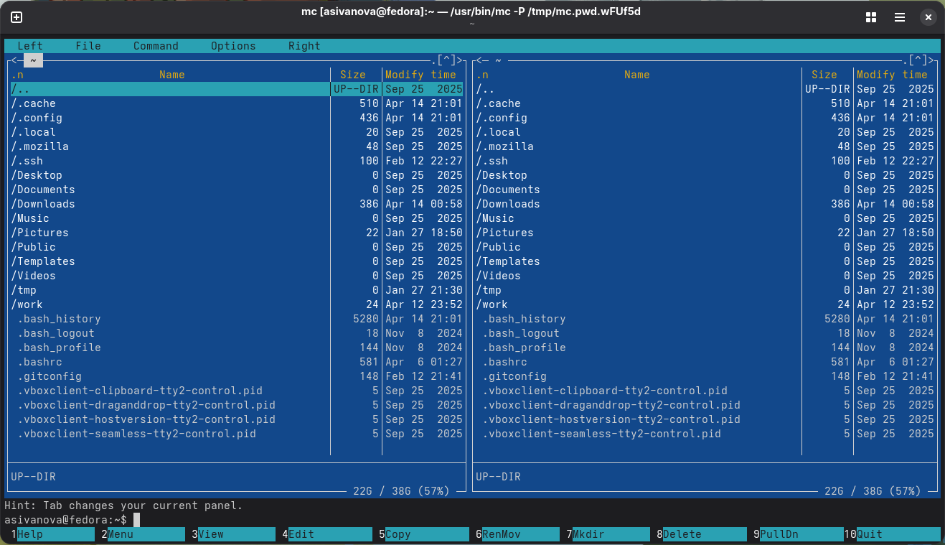
Рис 5.1 Окно Midnight Commander
Пользуясь клавишами вверх-вниз и enter, перехожу в каталог ~/work/arch-pc. (рис 5.2)
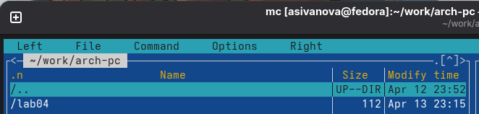
Рис 5.2 Каталог ~/work/arch-pc
При помощи клавиши f7 создаю папку lab05 (рис 5.3) и затем перехожу в созданный каталог.
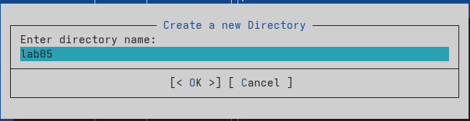
Рис 5.3 Создание каталога в Midnight Commander

Введя команду touch, создаю файл lab5-1.asm. (рис 5.4)
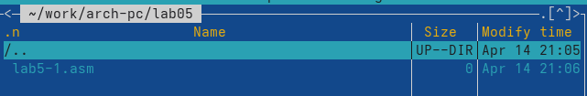
Рис 5.4 Созданный файл
С помощью клавиши f4 открываю файл lab5-1.asm для редактирования во встроенном редакторе mcedit. (рис 5.5)
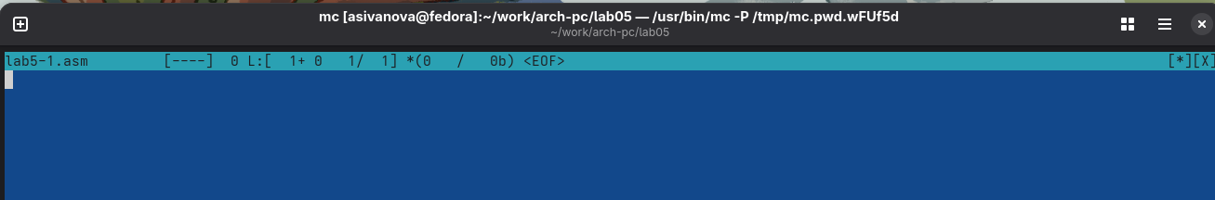
Рис 5.5 Открытый редактор mcedit
Ввожу текст программы из листинга 5.1 и сохраняю изменения. С помощью f3 открываю файл и убеждаюсь, что изменения сохранились. (рис 5.6)
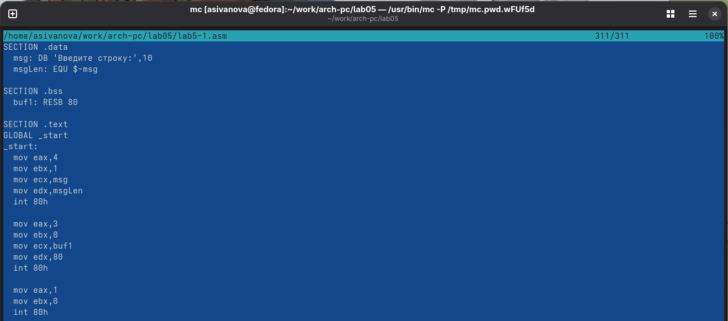
Рис 5.6 Программа из листинга 5.1
Транслитерирую текст программы в объектный файл, компоную и запускаю. Программа выводит строку и ожидает ввода пользователя. (рис 5.7)
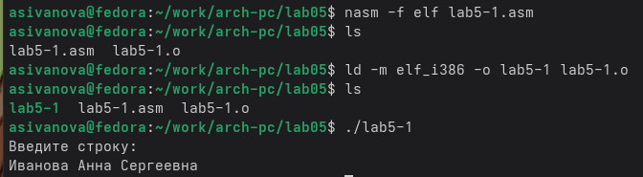
Рис 5.7 Работа программы

5.3.1. Подключение внешнего файла in_out.asm
Скачиваю файл in_out.asm со страницы курса в ТУИС, он содержит подпрограммы, eупрощающие написание кода. (рис 5.8) Копирую файл in_out.asm в каталог с файлом lab5-1.asm с помощью клавиши F5.
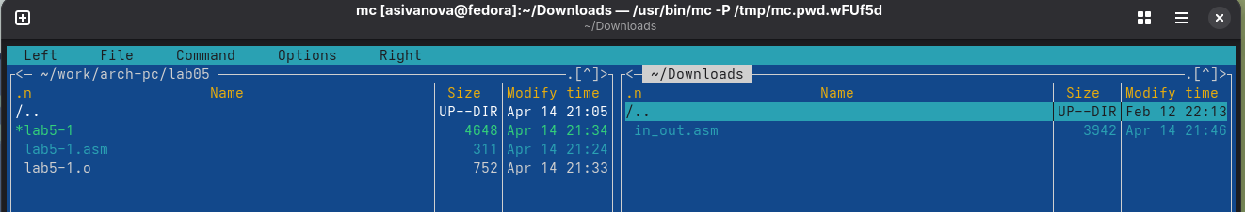
Рис 5.8 Файл in_out.asm
С помощью функциональной клавиши F6 создаю копию файла lab5-1.asm с именем lab5-2.asm. (рис 5.9)
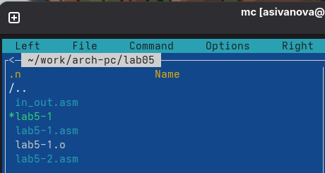

Рис 5.9 Создание копии файла с другим именем
Исправляю текст программы в файле lab5-2.asm с использованием подпрограмм из внешнего файла in_out.asm в соответствии с листингом 5.2. (рис 5.10)
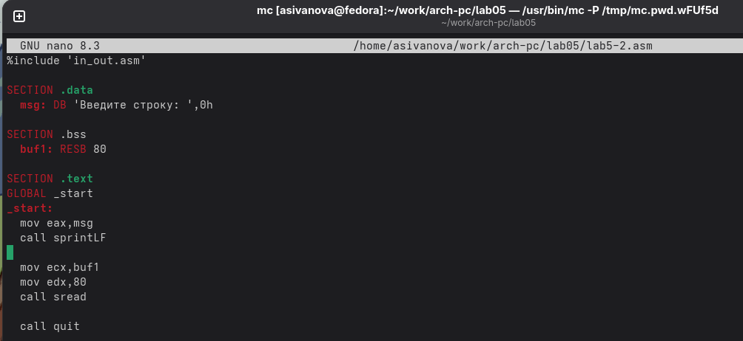
Рис 5.10 Изменение программы в соответствии с листтингом 5.2

Создаю исполняемый файл и проверяю его работу. (рис 5.11)
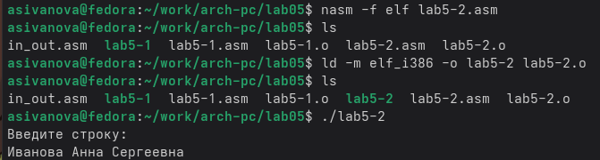
Рис 5.11 Проверка работы программы
Теперь заменяю подпрограмму sprintLF на sprint. (рис 5.12)
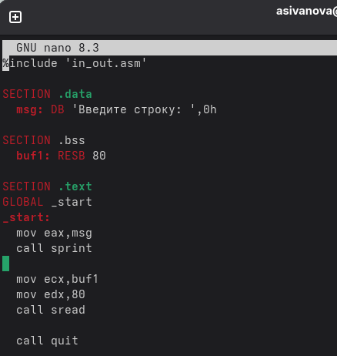

Рис 5.12 Замена подпрограммы
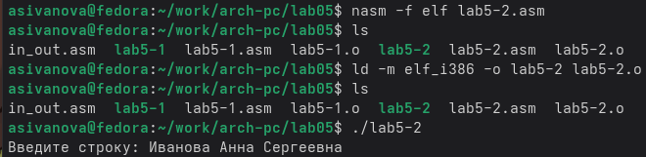
Проверяю работу измененной программы. (рис 5.13) Разница в том, что нет переноса строки после вывода, как было при использовании sprintLF.
Рис 5.13 Разница в работе программы

5.4.Задания для самостоятельной работы
Создаю копию файла lab5-1.asm под именем lab5-1-1.asm. (рис 5.14)
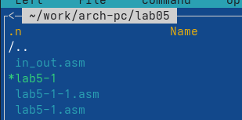

Рис 5.14 Копирование файла
Изменяю текст программы в lab5-1.asm, чтобы она работала по следующему алгоритму:
• вывести приглашение типа “Введите строку:”;
• ввести строку с клавиатуры;
• вывести введённую строку на экран. (рис 5.15)
Рис 5.15 Текст измененной программа
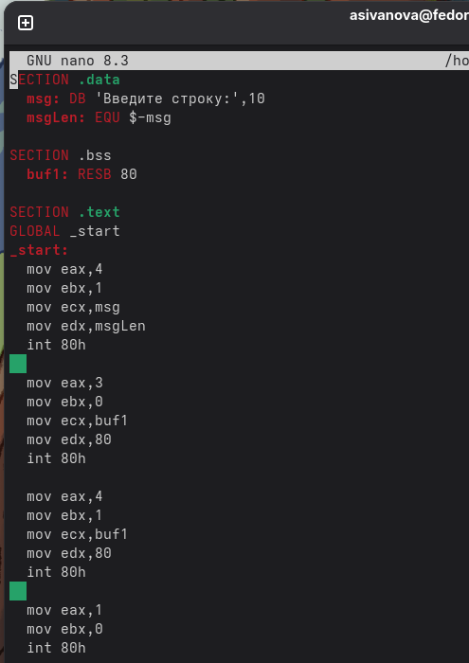

Получаю исполняемый файл. Программа работает согласно алгоритму. (рис 5.16)
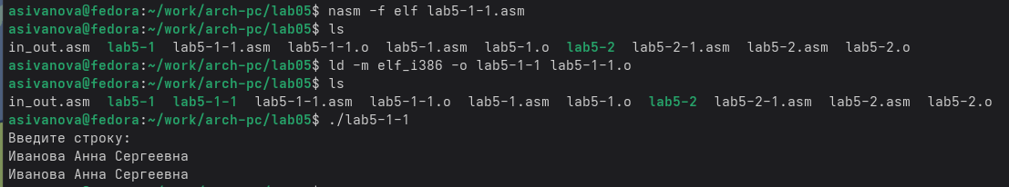
Рис 5.16 Проверка работы программы
Далее вношу изменения в копию файла lab5-2.asm, чтобы программа соответствовала тому же алгоритму. (рис 5.17) Проверяю её работу. (рис 5.18)
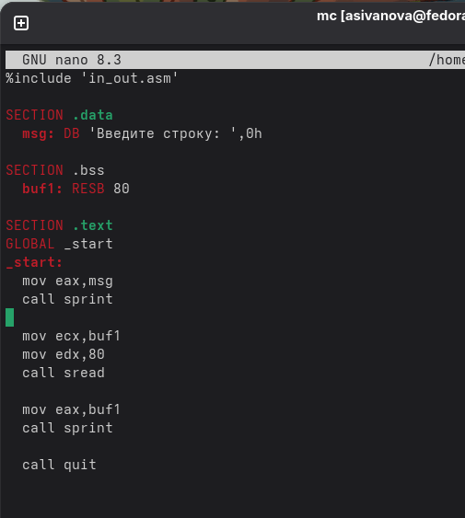

Рис 5.17 Текст измененной программы
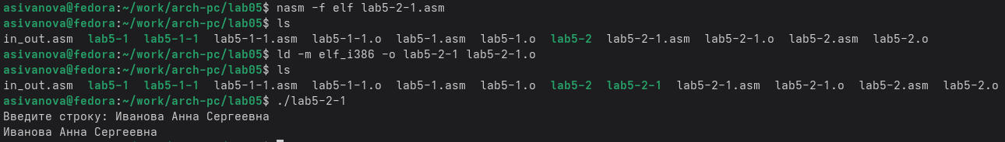
Рис 5.18 Проверка работы второй программы

Выводы
В процессе выполнения лабораторной работы я ириобрела практические навыки работы в Midnight Commander и освоила инструкции языка ассемблер mov и int.

